|  |  |  |  |  |
| --- | --- | --- | --- | --- |
| （一）四川省智能建造与装配式建筑专业人才入库申请表 | | | | |
| 姓名 |  | 政治面貌 |  | 照片 |
| 电话 |  | 单位及职务 |  |
| 学历及专业 |  | 职称 |  |
| 从事专业及年限 |  | 身份证号 |  |
| 学习工作经历 |  | | | |
| 学术科研成果 |  | | | |
| 获得职业资格及荣誉 |  | | | |
| 专业人才库预自评等级 | □智能建造 □装配式建筑  专业能力自评：□初级 □中级 □高级 | | | |
| 个人承诺 | 本人郑重承诺，以上信息全部属实，如有隐瞒、伪造、弄虚作假，一切责任自负。  签名：  年月日 | | | |
| 推荐意见（如有） | 推荐人意见：  该同志符合专业人才库基本条件。  同意推荐！  单位（盖章）：  或专家库（签字）：  年 月 日 | | | |

（二）个人工作业绩概述材料（智能建造/装配式建筑）

姓名：

|  |
| --- |
|  |

（三）智能建造与装配式建筑专业人才个人资质佐证材料

**资格、职称、荣誉类证书、科技成果类封面与目录、个人业绩等图片或影像**

|  |
| --- |
|  |

（四）智能建造与装配式建筑专业人才承诺书

**个人承诺书**

致：

本人已熟知四川省智能建造与装配式建筑专业人才管理相关规定，保证个人资质证明材料的真实性与准确性，自愿接受相关要求，自觉履行相关义务：

1.遵守法律法规、协会规章及职业道德；

2.确保个人资质的完整性和真实性；

3.自愿接受协会专业人才库管理和人才评价；

4.自觉接受协会开展的专业能力继续教育和培训；

5.规范言行，不实施有损协会及行业发展的行为；

6.热心专业工作，积极参加协会工作，不断提升自身能力水平；

7.遵守保密协议及廉洁从业，不侵犯他人利益。

承诺人：

年月日

智能建造与装配式建筑专业人才库成员证书样式

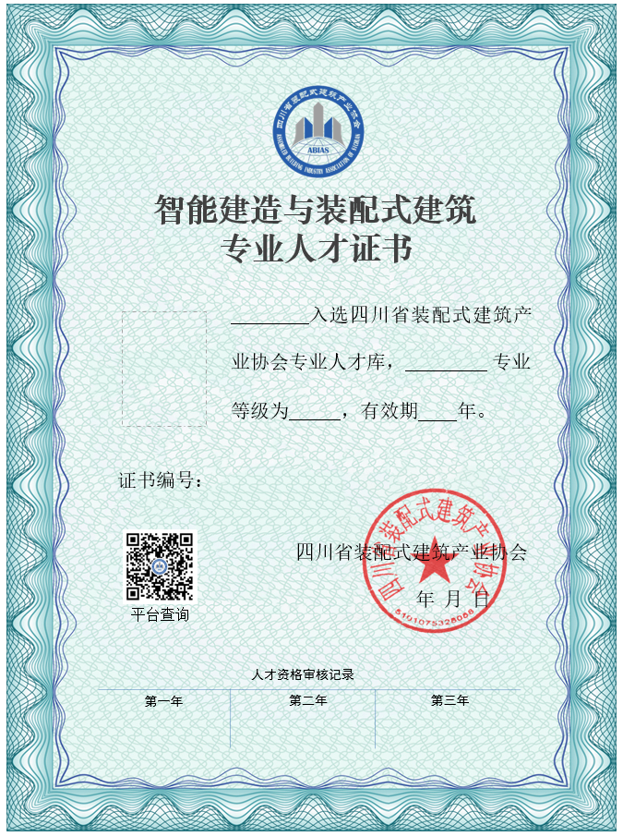

（证书大样）

**申报说明：**

**申请人员填写后将word版和盖章或签字扫描版各一份发送协会邮箱：edu@abias.org.cn。**

**协会智能建造与装配式建筑专业人才库管理办公室**

**联系人：刘金杰 13438322698**

**028-85568172**

**地址：成都市人民南路四段36号省住建厅综合楼503室**